Дрофа Елена Владимировна 209-489-831

Материалы к уроку для групп

ДОКУМЕНТ
Из воспоминаний маршала В. И.Чуйкова ( командующего 62-й армией)
Колонны пехоты на машинах и танках ворвались в город. По-видимому, гитлеровцы считали, что участь его решена, и каждый из них стремился как можно скорее достичь Волги, центра города и там поживиться трофеями…Захватчики гибли сотнями, но свежие волны резервов все больше наводняли улицы. Наши части тоже понесли большие потери в живой силе и технике и отошли. Когда я говорю: «части понесли большие потери и отошли», это не значит, что люди отходили по приказу, организованно, с одного рубежа обороны на другой. Это значит, что наши бойцы (даже не подразделения) выползали из-под немецких танков, чаще всего раненые, на следующий рубеж, где их принимали, объединяли в подразделения, снабжали главным образом боеприпасами и снова бросали в бой.

Взятие Сталинграда позволило бы фашистам не только существенно облегчить задачу наступления на Кавказе, перерезать транспортные пути на Волге, но и добиться серьёзного морально-политического эффекта – взятие города, носящего имя советского вождя. Наступлению на Сталинград 6-й армии генерала Паулюса немецкое командование придавало особое значение.

Материал об участниках Сталинградской битвы.
Матвей Путилов — связист штаба 208-й стрелковой дивизии. В разгар боя при исправлении повреждённой линии связи ему раздробило обе руки. Истекая кровью, герой дополз до места разрыва линии связи и, теряя сознание, зубами соединил оба конца.
Михаил Паникаха — боец 1-й роты 193-й стрелковой дивизии 885-го стрелкового полка. Поднятая им на вражеский танк бутылка с горючей жидкостью воспламенилась от попадания пули. Охваченный пламенем, он бросился к немецкой машине, разбил о её броню вторую бутылку и лёг на броню танка. Умирая, Михаил уничтожил танк врага с его экипажем.
Яков Павлов — сержант, возглавивший оборону дома на одной из площадей Сталинграда. Расположение этого дома позволяло вести наблюдение и обстреливать занятую противником часть города на запад, север и юг на расстояние более километра. Группа солдат во главе с Павловым захватила дом и превратила его в опорный пункт. Немцы подвергли дом непрерывному артиллерийскому обстрелу, атаковывали, бомбили с воздуха. Но защитники дома стойко держались. 58 дней и ночей они не давали гитлеровцам прорваться на этом участке к Волге и за это время уничтожили солдат противника больше, чем вермахт потерял при взятии Парижа.

Эти имена стали символами героизма и мужества нашего народа.
Такой героизм был массовым. За подвиги, совершённые в дни Сталинградской битвы, 120 солдат и офицеров были удостоены звания Героя Советского Союза, более 750 тысяч человек были награждены учреждённой 22 декабря 1942 г. медалью «За оборону Сталинграда»

Рабочие материалы. Значение битвы.
Эта славная победа остановила волну нашествия и стала поворотным пунктом войны Союзных наций против сил агрессии.
Ф.Рузвельт, президент США
19 ноября 1942 г. под тяжёлыми ударами поразительного контрнаступления Красной Армии под Сталинградом рухнуло всё здание германской стратегии. Это событие послужило действительным поворотным пунктом в войне не потому, что германская армия понесла потери и была вынуждена отступать, а потому, что германская стратегия явно обанкротилась. С тех пор русские приобрели стратегическое превосходство...
М.Уэрнер, американский публицист
Я согласен, что действия русских великолепны и величественны по размаху и замыслу, они осуществляются с таким мастерством, на которые русские, как я думал раньше, были не способны.
Я.Смэтс, фельдмаршал,
премьер-министр Южно-американского союза
Битва под Сталинградом — это действительно золотая страница военной истории нашего народа.
А.И.Еременко, советский военачальник

Победа наших войск под Сталинградом знаменовала собой начало перелома в войне в пользу Советского Союза и начало изгнания вражеских войск с нашей территории.
Г.К.Жуков, советский полководец
Хотя в рамках войны в целом событиям в Северной Африке отводят более видное место, чем Сталинградской битве, однако катастрофа под Сталинградом сильнее потрясла немецкую армию и немецкий народ потому, что она оказалась для нее более чувствительной. Там произошло нечто непостижимое...
Г.Типпельскирх, немецкий генерал
Сам Сталинград стал символом мужества, стойкости русского народа и вместе с тем символом величайшего человеческого страдания. Этот символ сохранится в веках. Надо, чтобы будущие поколения могли воочию увидеть всё величие одержанной Вами победы...
У.Черчилль, премьер-министр Великобритании
1 группа формулируют и систематизируют итоги Сталинградского сражения.
Общий вывод:
1. Сорваны планы вермахта разгромить СССР и продолжить войну за мировое господство.
2. Нанесён огромный ypoн военной мощи вермахта
3. Стратегическая инициатива прочно перешла к советскому командованию. Руководство вермахта вынуждено отказаться от наступательных операций.
4. Возрос международный авторитет СССР и Красной Армии.
5. Очевидной стала решающая роль СССР в борьбе с немецко-фашистскими захватчиками.
6. Победа способствовала укреплению антигитлеровской коалиции.
7. Упал престиж Германии на мировой арене. Подорвана вера в победу.

Группа «Аналитики». Определить значение битвы под Сталинградом.
Наиболее распространённым приёмом фальсификации истории Сталинградского сражения являлось стремление поставить его в один ряд с операцией Эль-Аламейн (в Африке), при этом предпочтение отдавалось последнему. Зарубежных читателей пытаются убедить в том, что сражения в Северной Африке уже предопределили перелом в войне, а Сталинград только завершил его.
Группе предлагается сопоставить два сражения и сделать выводы. Устанавливаем линии сравнения (характер сражений, масштабы и результаты, влияние на ход войны).
Занести результаты анализа в таблицу и представить её.

Линии сравнения | Сталинград | Эль-Аламейн
Территория

Участники |  | .
Длительность

Потери

Сталинградская битва
Происходила на огромной территории (почти 100 тыс. кв. км)
На отдельных этапах битвы с обеих сторон участвовало более 2,1 млн чел., свыше 26 тыс. орудий и миномётов; 2,1 тыс. танков и свыше 2,5 тыс. боевых самолётов. Командование вермахта привлекло под Сталинград 1 млн 11 тыс. человек, 10 290 орудий, 675 танков и 1216 самолётов.
Битва под Сталинградом длилась двести дней и ночей (с 17 июля 1942 г. по 2 февраля 1943 г.).
Потери фашистских войск были в 10—15 раз больше, чем в Африке. Только пленных было взято около 144 тыс. человек. Была уничтожена 330-тысячная группировка войск. Всего противник потерял убитыми, ранеными и пропавшими без вести более 800 тыс. солдат и офицеров.

Операция под Эль-Аламейном
Происходила на сравнительно узком африканском побережье.
Под Эль-Аламейном африканский корпус Роммеля имел 80 тыс. чел., 540 танков, 1200 орудий и 350 самолётов.
Сражение под Эль-Аламейном продолжалось 11 суток (с 23 октября по 4 ноября 1942 г.).
Под Эль-Аламейном фашистский блок потерял 59 тыс. человек, 320 танков и около 1 тыс. орудий.
Операция проводилась вдали от жизненных центров Германии. (Начальник штаба армии США генерал Дж.Маршалл называл действия англоамериканских войск «булавочными уколами».)
Бои носили преимущественно оборонительный характер (часть англо-американской стратегии сдерживания).
А что же происходило у Эль – Аламейна 23 октября - 3 ноября 1942 г. 8-я английская армия Монтгомери начала наступление против немецко-итальянских войск на территории Египта. После упорных боёв англичане вынудили противника начать отступление из Египта. Военные действия в Африке вели 17 итальянских и немецких дивизий, а на советско-германском фронте – 260 дивизий…

Линии сравнения | Сталинград | Эль-Аламейн
Дата | 17июля 1942-2 февраля 1943гг. | 23 октября - 3 ноября 1942 г.  8-я английская армия Монтгомери начала наступление против немецко-итальянских войск на территории Египта.
Территория | 100тыс. кв.км. | Узкое африканское побережье
Участники | Более 2,1 млн. человек  26 тыс. орудий и миномётов  2,1 тыс. танков  2,5 тыс. самолётов  260 дивизий | 8о тыс. человек  540 танков, 1200 орудий и 350 самолётов.  17 итальянских и немецких дивизий
Длительность | 200 суток | 11 суток
Потери | более 800 тыс. солдат и офицеров | фашистский блок потерял 59 тыс. человек, 320 танков и около 1 тыс. орудий.

Составляют таблицу сравнения двух сражений и делают вывод.
Выступление групп. Обсуждение и общий вывод (на доске).

Задание картографам
Карты для изучения Сталинградской битвы

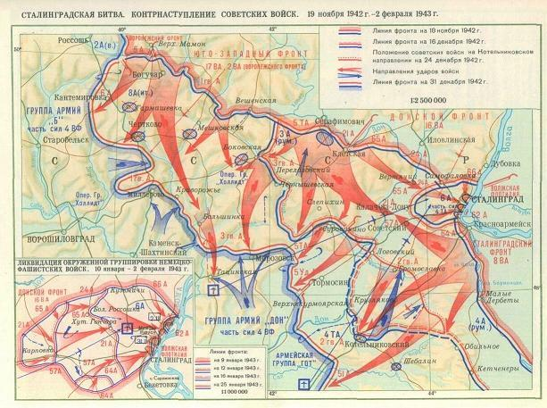

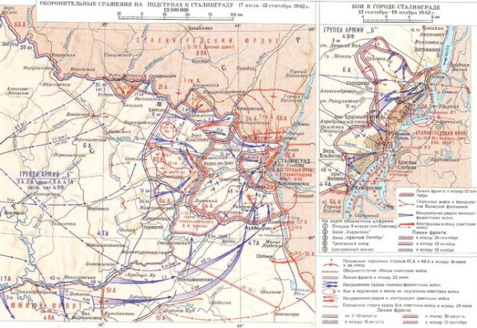

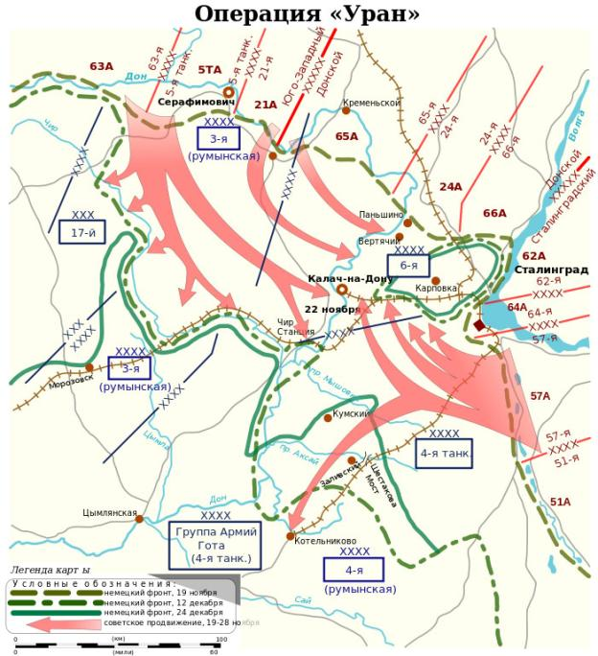

Контурная карта для работы группы картографов.
Заполнить контурную карту (контрудары советских и немецких войск под Сталинградом, выделить линию фронта к началу и концу битв).
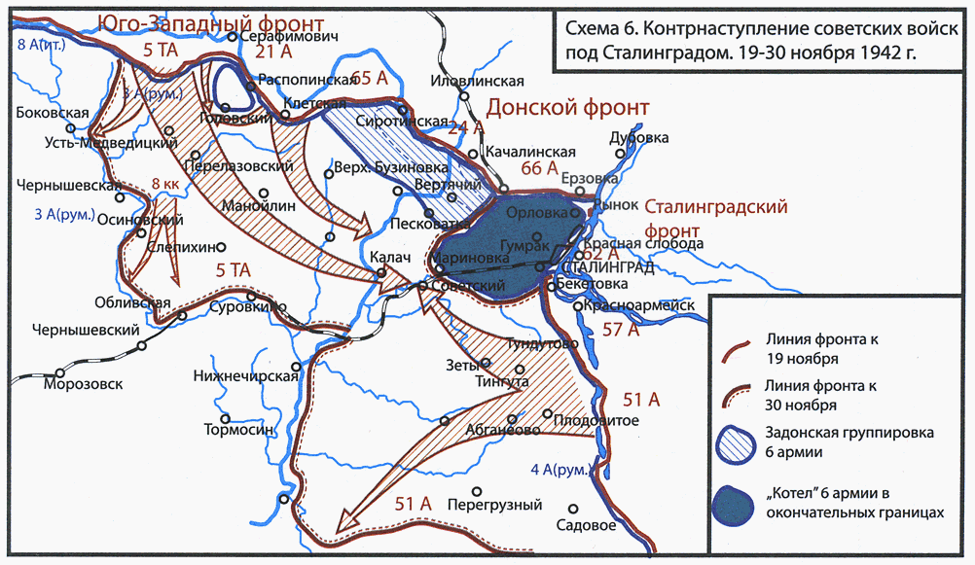

-
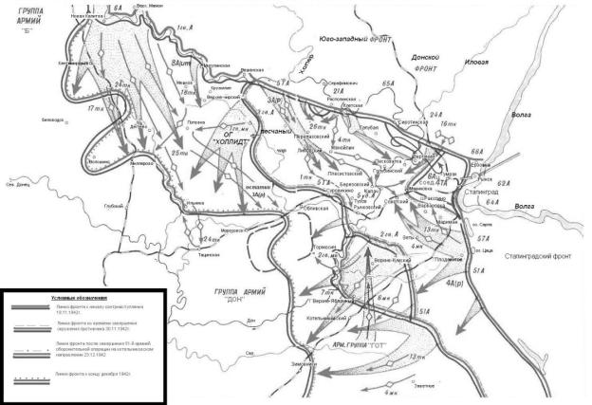

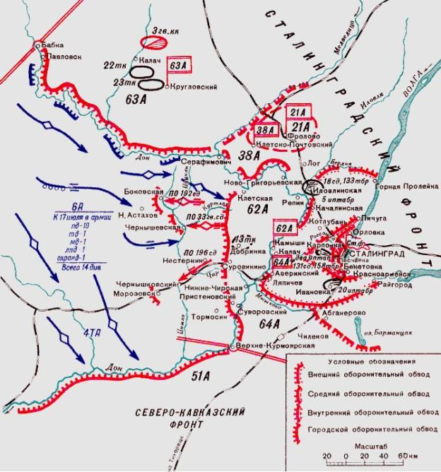

Материалы для группы хронистов.
А) «Немецкие генералы и офицеры о причинах своего поражения»:
После войны многие утверждали, что «русские» одержали победу благодаря «протяженности своей территории», помощи «генерала Мороза», потому что «германская армия сражается в России, как слон. Атакующий гнездо муравьев… в конечном счете их масса одолеет слона».
Б) Английский историк А.Кларк:
«Следует сказать об обычном русском солдате… Он изменил ход войны, благодаря своему мужеству и твердости»
Сравни мнения немецких генералов и английского историка – в чем противоречие, какой возникает вопрос?

Материалы для группы краеведов.

В Таганроге сегодня проживает 5 участников Сталинградской битвы: Виноградова Анастасия Александровна; Киндерал Анна Константиновна; Кумбарули Дмитрий Андреевич; Ляшенко Зинаида Афанасьевна.

В 2013г. от имени ветеранов выступила 87-летняя медсестра полевых военных госпиталей, участница Сталинградскойбитвы Юлия Кучинская: «Я прошла суровыми дорогами войны. И не в силах забыть Сталинградскую битву. Помню, как трудно приходилось нам в войну, сколько лишений и ужаса пришлось пережить в годы Великой Отечественной войны, но мы выстояли. Хочется, чтобы ваша жизнь никогда не омрачалась такими лишениями, какие выпали на нашу долю»
Тысячи таганрожцев воевали на фронтах войны. Только за 9 дней сентября 1943г. было призвано из города в действующую армию свыше 5000 человек. Многие из них приняли участие в боях уже через несколько дней, освобождая город Мариуполь. Сотни таганрожцев уже в годы войны были награждены боевыми орденами. Многие получили высшую степень отличия - звание Героя Советского Союза. Среди них матрос Иван Голубец, танкист Николай Кретов, летчик Анатолий Ломакин, пехотинцы Л.И. Морозов, М.А. Ананьев. Героями стали таганрожцы - военачальники: Главный маршал авиации П. Кутахов, генералы К.Н. Галицкий, Т.К. Шкрылев, П.И. Кулижский, М.М. Мещеряков и др. Всего более 50 таганрожцев стали Героями Советского Союза, четверо - полными кавалерами ордена Славы.
Судьба народа хорошо прослеживается на судьбе отдельных семей, отдельных конкретных его сыновей и дочерей. Была в Таганроге семья Ручкиных - простая рабочая семья. Началась война. Старший сын Александр, закончив аэроклуб, ушел в летное училище, но сражаться ему пришлось в пехоте. От Сталинграда он дошел до Германии, освобождал Польшу, видел своими глазами жуткий концлагерь Освенцим, который освобождал и он. Саша Ручкин погиб почти в самом конце войны, в апреле 1945г. Его сестра Клавдия, мечтавшая стать учительницей, в мае 1942г. была угнана из Таганрога в Германию, попала в город Изерлон, где работала на тяжелых производствах завода Эрнста Гессера. Оттуда бежала, но была поймана и возвращена обратно на завод. Тяжелая работа, скудное питание, нервное напряжение сказались на здоровье молодой девушки. Она вернулась домой в Таганрог инвалидом.

